Изучение эффектов нагрева и акустической кавитации при облучении водных суспензий кремниевых наночастиц сфокусированным ультразвуком
Фесенко И.К., Свиридов А.П.

Студент
Московский государственный университет имени М.В.Ломоносова,
физический факультет, Москва, Россия
E–mail: ik.fesenko@physics.msu.ru

Работа посвящена изучению явления акустической кавитации и гипертермического эффекта, наблюдаемых при облучении водных суспензий кремниевых наночастиц, в целях дальнейшего использования полученных результатов для проведения экспериментов с живыми объектами.
Изменение температуры суспензии, в которой распространяется ультразвуковая волна интенсивностью , может быть рассчитано из уравнения теплопроводности:
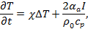 | (1)
где – коэффициент температуропроводности, – оператор Лапласа, – коэффицент поглощения ультразвука в суспензии, и – плотность и удельная теплоемкость жидкости.
Для проведения экспериментов по изучению кавитации и нагрева водных суспензий кремниевых наночастиц была создана установка. В металлический полый цилиндр, закрытый с двух сторон звукопрозрачными пленками, заливается исследуемый образец суспензии. Кювета помещается в гидробассейн так, что фокус излучателя находится внутри цилиндра. На фокусирующий пьезоизлучатель (диаметр – 68 мм, фокусное расстояние – 64 мм), работающий на частоте 2.025 МГц подается в течение 40-50 сек. периодический сигнал с генератора напряжения, управляемый с помощью программы, написанной в среде LabView и усиливаемый с помощью усилителя. Ультразвуковая волна, прошедшая через кювету, регистрируется с помощью пьезопреобразователя с резонансной частотой 1 МГц, сигнал с которого подается на осциллограф, с помощью которого изучается профиль сигнала. Температура контролируется с помощью двух термопар E-типа толщиной 0.1 мм, одна из которых размещена в фокусе излучателя, а другая у задней стенки цилиндра на расстоянии 5 мм от первой. Сигналы с термопар усиливаются и подаются на USB осциллограф.
Был проведён тестовый эксперимент по нагреву воды и глицерина, в котором регистрировались температура и профиль прошедшей через жидкость акустической волны. Наблюдение кавитации в фокусе излучателя с частотой 2.025 МГц проводилось в воде для нескольких напряжений на излучателе с амплитудами от 18В до 68В, что соответствовало давлению в фокусе излучателя от 6 атм до 20 атм соответственно. На осциллографе выполнялось БПФ (использовалось временное окно Хэмминга, временная развертка составляла 10 мкс/дел, длина реализации - 10 тыс. точек). На экране наблюдался спектр сигнала, который регистрировался с помощью программы в LabView и каждую секунду записывался в файл. На рис.1 представлена зависимость спектральной амплитуды субгармоники от времени. При напряжении больше 25В отчетливо наблюдалось появление субгармоники, что сигнализировало о наличии процесса кавитации. При увеличении напряжения на излучателе время появления субгармоники сокращалось, а также появлялись вторая и третья гармоники основной частоты, тоже свидетельствующие о наличии кавитации. Измерения нагрева выполнялись в глицерине, поскольку коэффициент поглощения ультразвука в нем значительно выше, и нагрев хорошо наблюдался. Изменение температуры, зарегистрированные термопарами в глицерине, представлено на рис. 2

Рис. 1. Измеренная зависимость спектральной амплитуды субгармоники от времени при различных давлениях в фокусе излучателя.

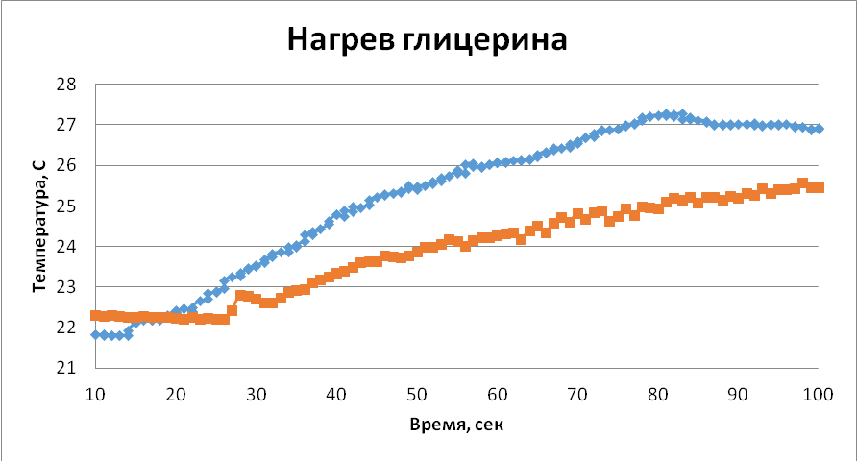
Рис. 2. Изменение температуры в глицерине после включения ультразвука. Давление в фокусе составляло 20 атм. Голубым цветом указана термопара в фокусе, оранжевым – у дальней стенки.

